Automatização dos Algoritmos para Estimativa do Balanço de Energia Superficial S-SEBI e SSEB

Abstract. This paper describes the automation process of manually analyzed values in surface energy balance estimative algorithms S-SEBI and SSEB, comparing the results with those obtained by the exhausting method.
Resumo. Este artigo tem como objetivo descrever o processo de automatização do cálculos de valores analisados manualmente nos algoritmos para estimativa do balanço de energia superficial S-SEBI e SSEB, comparando os resultados obtidos com os do método por exaustão.
- Considerações Gerais
Recentemente, muitas técnicas afim de estimar a evapotranspiração (ET) através do sensoriamento remoto por satélite tem sido desenvolvidas, a exemplo do S-SEBI (Simplified Surface Energy Balance Index), proposto por Roerink et al. (2000) e do SSEB (Simplified Surface Energy Balance), proposto por Senay et al. (2011a).
Esses algoritmos podem estimar a ET somente com alguns parâmetro simples de entrada (tais como Umidade Relativa e Dia Sequencial do Ano) e a imagem de satélite da região desejada, que podem ser obtidos facilmente junto à estação meteorológica e na internet - no site do INPE, por exemplo, estão disponíveis várias imagens do satélite LANDSAT - , proporcionando ao usuário maior praticidade e agilidade.
Validados em várias partes do mundo, os algoritmos se utilizam dos valores do saldo de radiação (Rn), fluxo de calor latente (LE), fluxo de calor no solo (G) e fluxo de calor sensível (H), que, por sua vez, são estimados por meio da aplicação de sucessivas fórmulas sob cada pixel da imagem de satélite da região desejada (ROERINK et al., 2000; SANTOS e SILVA, 2008; SANTOS e SILVA, 2010).
Em contrapartida, o cálculo de algumas variáveis nesses algoritmos se dão a partir de análises manuais feitas por especialistas, tornando difícil o processo de automatização dos mesmos, que é o objetivo deste trabalho.
- Material
Para os testes realizados, utilizou-se imagens do LANDSAT 5 -TM adquiridas gratuitamente através do site oficial¹ do satélite. Para esse artigo, especificamente, foi utilizada a imagem de órbita 226, ponto 72 do dia 29/09/2011, região do interior de Mato Grosso – Brasil. As implementações foram feitas utilizando a linguagem de programação Python e máquina usada para os testes possui 4GB de memória, processador Intel® Core™2 Quad CPU Q8200 @ 2.33GHz × 4 e sistema 64 bits.
- Metodologia e Resultados
  - Automatização S-SEBI
No S-SEBI, uma das variáveis cujo cálculo é mais importantes para esse algoritmo é a fração evaporativa (Λ), que é dada pela seguinte fórmula, segundo Gentine et al. (2007):

Entretanto, para o cálculo de e é necessário ter o valor de Λ previamente. Assim, a fração evaporativa pode ser calculada da seguinte forma (para cada pixel):

onde é a temperatura da superfície (em Kelvin), e são as temperaturas correspondentes aos contrastes de seca e umidade para um certo valor de albedo (Figura 1). Aplica-se então a regressão linear em pontos na região das retas e para se obter as equações das retas que representam os limites superiores (máximos) e inferiores (mínimos).
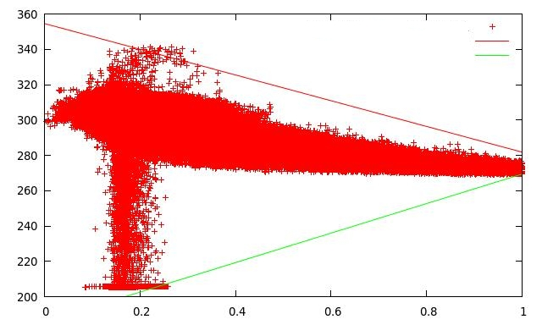
Figura 1- Representação esquemática do gráfico de dispersão de temperatura da
Pontos de dispersão
TH
TLE
Temperatura (K)
Pontos de dispersão
TH
TLE
Albedo de Superfície
superfície e albedo (nível de reflectância) e as retas limite (Método manual).

A construção da Figura 1 se deu plotando os valores da temperatura pelo albedo superfície. Em seguida, foi realizada, de forma manual, a regressão linear nas extremidades superior e inferior afim de encontrar duas retas de tal forma que formem um tipo de triângulo, evidenciando assim a relação entre as duas variáveis.
Entretanto, o cálculo manual desses valores demanda tempo e cuidado, já que a análise é muito subjetiva, daí a necessidade de automatizar esse cálculo. O método encontrado para tal foi:
- Considera-se os pontos nos primeiros 20% dos valores do albedo (faixa A) e os pontos dos últimos 20% (faixa B);
- De cada faixa, pega-se os 20 (vinte) maiores e os 20 (vinte) menores valores de temperatura e calcula-se a média aritmética para cada grupo de temperatura, resultando em 4 (quatro) valores. Chamaremos de as temperaturas alta e baixa, respectivamente, da faixa A e as temperaturas alta e baixa, respectivamente, da faixa B;
- Nessa altura, já se tem todos os valores das ordenadas dos pontos, resta agora os valores das abscissas. Por convenção, para a faixa A, considera-se ; para a faixa B, considera-se como sendo o maior valor do albedo na imagem;
- Tem-se então os pares ordenados – que serão usados para calcular a reta limite superior – e – que serão usados para calcular a reta limite inferior.

Tendo os quatro pontos, basta agora aplicá-los à definição da equação da reta:

Fazendo ,e , como a e b não são simultaneamente nulos , temos:

Isolando y na equação geral, teremos a equação reduzida da reta:

Voltando ao S-SEBI, as equações reduzidas das retas limite serão dadas por:

onde , e são os coeficientes das retas encontradas e é o albedo da superfície.

Substituindo as equações (03) e (04) em (02), tem-se:

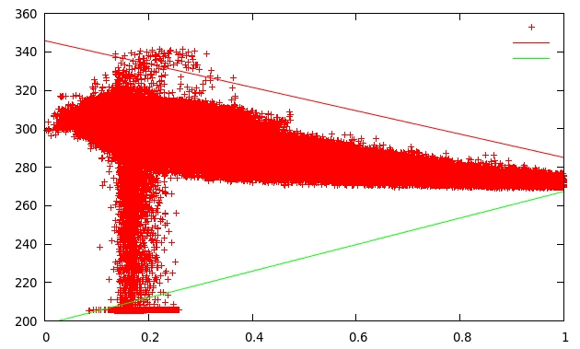
Após os cálculos, obteve-se o seguinte gráfico( Figura 2):
Pontos de dispersão
TH
TLE
Temperatura (K)
Albedo de Superfície
Figura 2- Representação esquemática do gráfico de dispersão de temperatura da
superfície e albedo (nível de reflectância) e as retas limite (Método automatizado).
  - Automatização SSEB
Já no algoritmo SSEB, a variável de cálculo manual é a fração de evapotranspiração , que utiliza o artifício de encontrar a média dos 3 (três) pixels-âncora quentes e a média 3 (três) pixels-âncora friosde acordo com os valores do NDVI (Normalized Difference Vegetation Index), ou seja, para um dado período, o pixel frio representa culturas bem vegetadas e bem regadas, selecionado pela combinação de valores baixos de e altos valores de NDVI. Já o pixel quente representa vegetação de baixa densidade e solo relativamente seco, identificado por altos valores de e baixos valores de NDVI (SENAY et al., 2007; 2011b).

O cálculo da fração de evapotranspiração é dado pela seguinte expressão:

onde é a média aritmética dos três pixels-âncora quentes, é a média aritmética dos três pixels-âncora frios e a temperatura de cada pixel.

Porém, essa seleção manual dos pixels torna o processo lento e trabalhoso. Logo, o método encontrado para automatizar esse cálculo foi:
- Armazena-se, da imagem do NDVI, as posições correspondentes aos três maiores valores de NDVI (para o pixel frio) e aos três menores valores de NDVI (para o pixel quente);
- Feito isso, encontra-se, em, as temperaturas correspondentes às posições encontradas anteriormente;
- Tendo-as em mãos, calcula-se então a média aritmética das temperaturas cujo NDVI foi altoe a média das temperaturas cujo NDVI foi baixo
- Conclusão
Os resultados obtidos através da automatização desses cálculos nos algoritmos S-SEBI e SSEB foram satisfatórios. No caso do S-SEBI, a estimativa dos coeficientes das retas pelo método automatizado atingiu até 85,4% de precisão em relação ao método manual nas imagens testadas.
Já no SSEB, a precisão foi de 100%, já que o algoritmo – ao contrário de seu similar S-SEBI – não trabalha com um cálculo propriamente dito, mas com uma seleção de pixels, por isso consegue resultados idênticos aos obtidos através do método manual, ou seja, o computador consegue identificar exatamente os extremos da temperatura.
Portanto, as automatizações no S-SEBI e SSEB para a obtenção da fração evaporativa e pixels-âncora, respectivamente, mostraram-se ser boas alternativas de cômputo dos mesmos, retirando essas análises de forma manual e passando para a automatização. Assim, contribui para evitar erros e tendências dos analistas.
e

Referências Bibliográficas
GENTINE, P., ENTEKHABI, D., CHEHBOUNI, A., BOULET, G., DUCHEMIN, B. (2007) “Analysis of evaporative fraction diurnal behavior.”, Agricultural and Forest Meteorology, v.143, p. 13 – 29.
GOWDA, P.H., SENAY, G. B., HOWELL T. A. and MAREK, T. H. (2009) “Lysimetric Evaluation of Simplified Surface Energy Balance Approach in the Texas High Plains.”, v.25, p 665-669.
ROERINK, G. J., SU, Z and MENENTI, M. (2000) “S -SEBI: a simple remote sensing algorithm to estimate the surface energy balance.”, Physics and Chemistry of the Earth (B). n. 25, p. 147-157.
SANTOS, C. A. C., SILVA, B. B. (2008) “Estimativa da Evapotranspiração da Bananeira em Região Semiárida Através do Algoritmo S-SEB.”, Revista Brasileira de Agrometeorologia, v.16, p. 9 – 20.
SANTOS, C. A. C., SILVA, B. B. (2010) “Obtenção dos fluxos de energia à superfície
utilizando o algoritmo S-SEBIB.”, Revista Brasileira de Agrometeorologia, v.25, p. 365 – 374.
SENAY, G. B., BUDEE, M. E., VERDIN, J. P. and MELESSE, A. M. (2007) “A Coupled Remote Sensing and Simplified Surface Energy Balance Approach to Estimate Actual Evapotranspiration from Irrigated Fields.”, Sensors, v. 7, p. 979-1000.
SENAY, G. B., BUDEE, M and VERDIN, J. P. (2011a) “Enhancing the Simplified Surface Energy Balance (SSEB) approach for estimating landscape ET: Validation with the METRIC model.”, Agricultural Water Management, v. 98, p. 606-618.
SENAY, G. B., LEAKE, S., NAGLER, P. L., ARTAN, G., DICKINSON, J., CORDOVA, J. T. and GLENN, E. P. (2011b) “Estimating basin scale evapotranspiration (ET) by waterbalance and remote sensing methods.”, Hydrological Processes, v. 25, p. 4037-4049.

Site oficial do satélite LANDSAT : <http://landsat.org>.
Site oficial do INPE (Instituto Nacional de Pesquisa e Estatística): <http://www.inpe.br/>.

